La Vespa e il boom economico - Vespa forever

- Sul finire degli anni Cinquanta l'economia italiana è ………………….. .
- Il nuovo benessere è incoraggiato dalla possibilità di …………………..
- Sono anni di …………….
- Per la Vespa, tuttavia, il decennio successivo si apre con …………………. ;
- è arrivata infatti sul mercato una concorrente inaspettata, la ……………………….. .
- Grazie al boom economico, infatti, il target della Vespa si sposta sull'automobile anche se la Vespa è rimasta importante ………………..
- Piaggio rischia di entrare in crisi proprio in una situazione economica complessivamente favorevole nel paese. La direzione dell'azienda, allora, decide di …………………….. ;
- Introduce alcune innovazioni nel prodotto, a cominciare dal ……. .
- Se fino ad allora la Vespa …………………………, ora si propongono colori più appariscenti, come ……………………… .
- Il prodotto aveva ……………
- La televisione ………………..
- Nel 1963 nasce la prima "Vespa 50", un mezzo privo di …………. che si può guidare senza ………………., i
- Gianni Morandi ne è…………………
- Questi ‘Caroselli’ ……………….

La Vespa nella letteratura e nel cinema
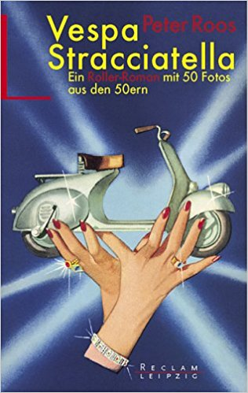
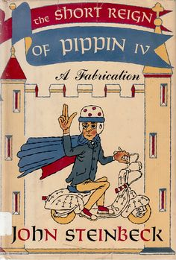
Una Vespa romba sulla copertina di un libro di John Steinbeck, Il breve regno di Pipino IV, pubblicato dalla Viking. Ne immortala una nel suo romanzo Reise in Italien (Viaggio in Italia) lo scrittore danese Tom Kristensen. Un autore tedesco di nome Peter Roos ci costruisce il titolo di un romanzo: Vespa Stracciatella. E ancora: la Daphne Du Maurier di Rebecca la prima moglie racconta che i giovani di Urbino "erano dappertutto, uscivano dalle aule universitarie ridendo, chiacchierando e salivano sulle loro Vespa". Vespa, al singolare. La Vespa si muove dolcemente, aderisce alle cose, non si impone. Poca grinta, molto scatto. È discreta, un po' lisa. Difficilmente luccica. Nel 1952 viene girato il film Vacanze romane: la Vespa sembra fatta apposta per Gregory Peck e Audrey Hepburn.

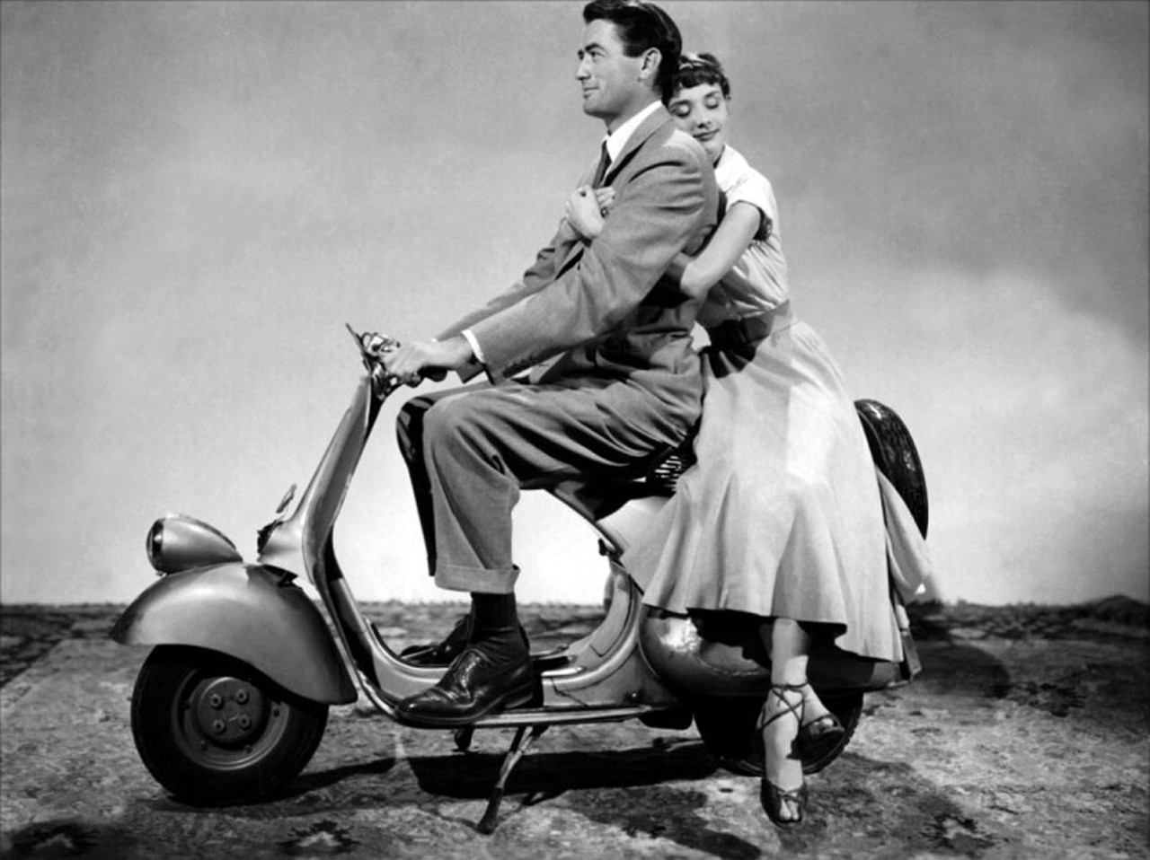

http://www.lastoriasiamonoi.rai.it/video/la-vespa-e-il-boom-economico/1100/default.aspx
http://ricerca.repubblica.it/repubblica/archivio/repubblica/1996/02/27/che-curve-che-vita-la-vespa-ha.html

